Wykonane zadania należy przysłać na adres e-mail sosw1234@wp.pl lub na Messengera do 05.06.2020 do 19.00 TEST DO 03.06 do 19.00
MATEMATYKA 21 i 22
Lekcja 21 03.06.2020r.
Temat: Test diagnostyczny z matematyki końcoworoczny dla uczniów kl.1BG
UCZNIOWIE SAMODZIELNIE WYKONUJĄ PONIŻSZY TEST !!! ŻYCZĘ POWODZENIA
Oblicz zadania 1,8,9 oraz zaznacz właściwą odpowiedź w zadaniach pozostałych
Odp. ………………………………………………………………..
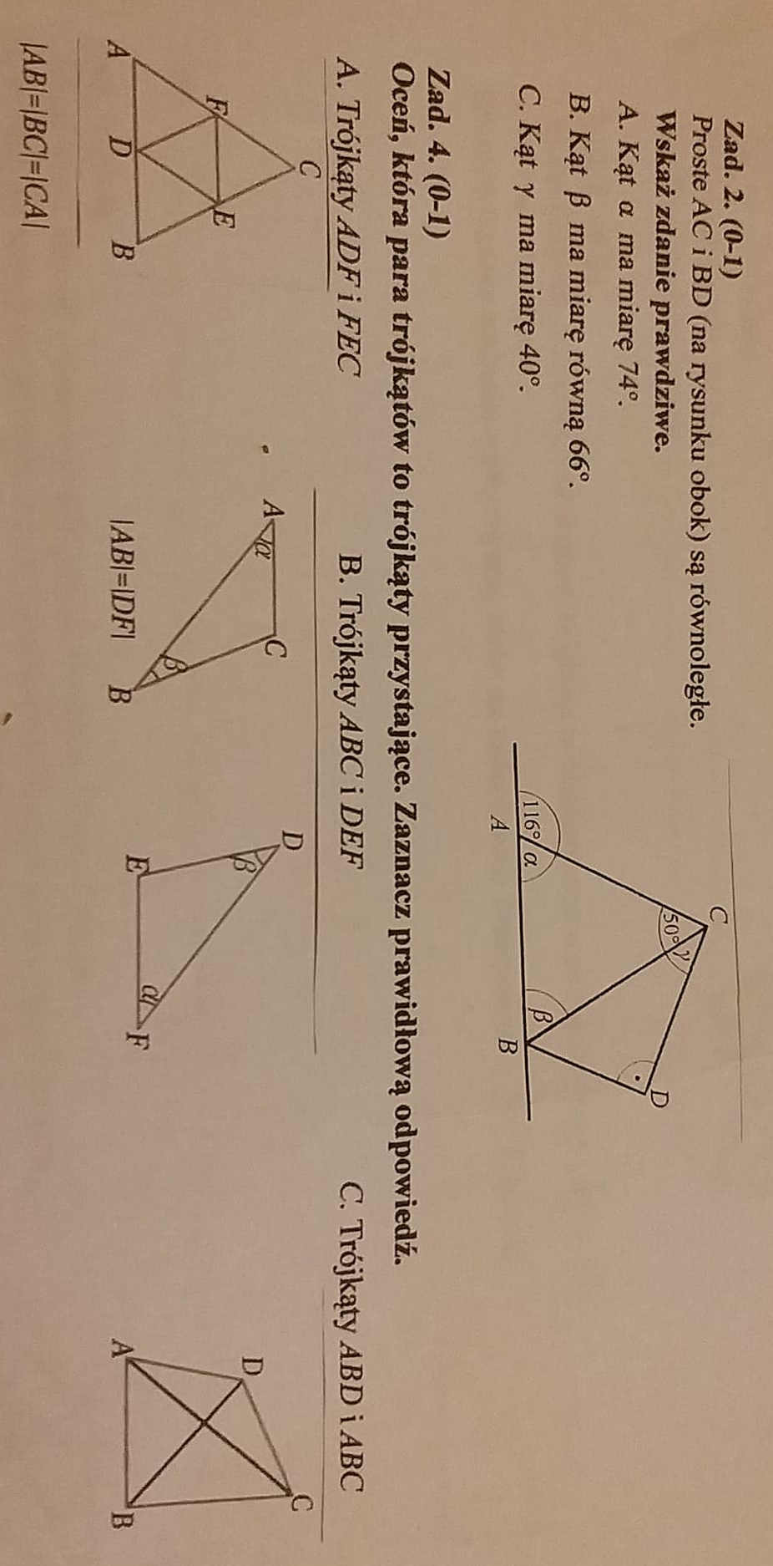
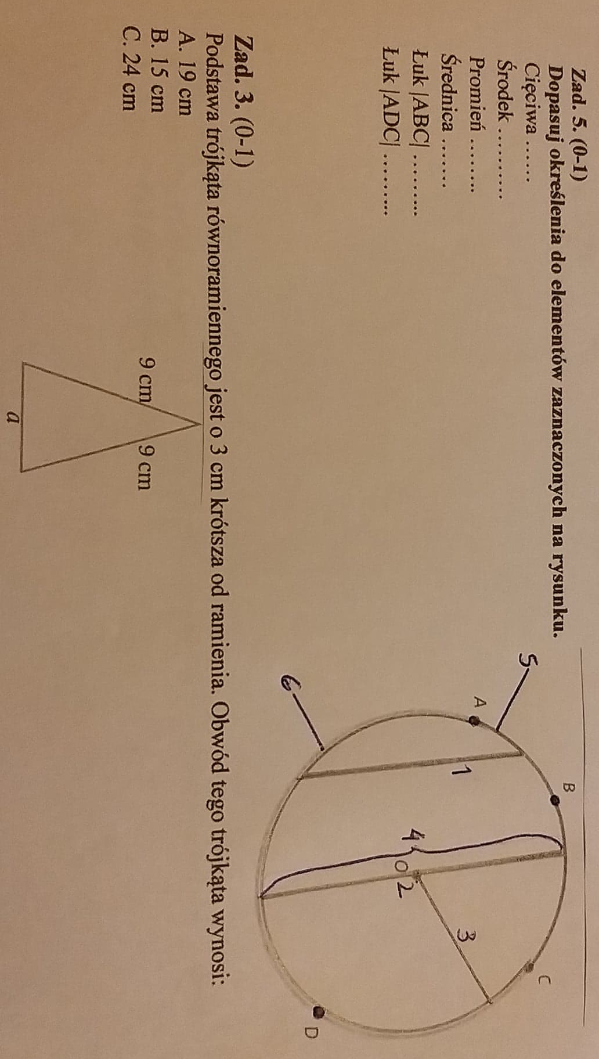
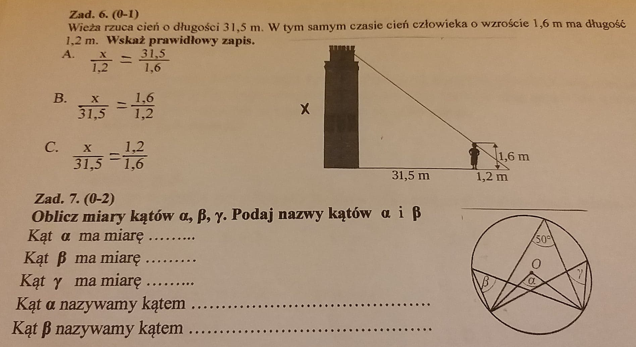
Odp. …………………………………………………………………………………………….
Odp …………………………………………………………………………………………………………………………………

MATEMATYKA
Lekcja 22 05.06.2020r.
Temat: Pola i obwody wielokątów i kół w praktyce.
Podręcznik str. 197 dla tych co mają podręczniki.
Wykonaj ćwiczenia 1-a) , 2- a) oraz zad. 1 -a), b), c) 